

实 验 报 告
（2020 / 2021 学年 第 二 学期）

课程名称 | Web技术（双语）
实验名称 | 客户端HTML脚本编写
实验时间 | 2021 | 年 | 4 | 月 | 26 | 日
指导单位 | 计算机学院 软件工程系
指导教师 | 韩京宇

学生姓名 | 吴雯 | 班级学号 | B18030322
学院(系) | 计算机学院 | 专 业 | 计算机科学与技术

实 验 报 告
实验名称 | 客户端HTML脚本编写 |  |  | 指导教师 | 韩京宇
实验类型 | 验证 | 实验学时 | 3 | 实验时间 | 2021-4-26
- 实验目的和要求
（1） 通过上机实践，熟悉 HTML 和 JavaScript 脚本实现技术
（2） 加深对 Web 编程的认识。
二、实验环境(实验设备)
硬件：微型计算机
软件：Windows 操作系统、浏览器

三、实验原理及内容
实验原理：
HTML标签:
HTML标签是构成网页的最基本和最重要的元素，其主要用于控制网页的内容格式和样式。标签是由两个尖括号<和>包围的关键词。
HTML属性:
在HTML标签中可以通过设置属性来改变页面内容显示的效果，其格式为属性=”值”，若有多个属性，则各属性之间用空格进行分隔，属性之间无先后顺序。单标签中可以直接添加属性
HTML图像:插入图片到网页
插入图片的标签是单标签<img>，通过src属性的值确定所插入图片的路径。从技术上讲，<img标签并不会在网页中插入图像，而是从网页上链接图像。<img>标签创建的是被引用图像的占位空间。
HTML超链接:
超链接可以是一个字，一个词，或者一组词，也可以是一幅图像，可以点击这些内容来跳转到新的文档或者当前文档中的某个部分。当把鼠标指针移动到网页中的某个链接上时，通常情况下箭头会变为一只小手。通过使用<>标签在HTML中创建链接。有两种使用<公>标签的方式:通过使用href 属性·创建指向另一个文档的链接通过使用name 属性–创建文档内的书签
HTML表格:
表格由<table>标签来定义。每个表格均有若干行(由<t>标签定义),每行被分割为若干单元格(由<td>标签定义)。字母td 指表格数据（table data)，即数据单元格的内容。数据单元格可以包含文本、图片、列表、段落、表单、水平线、表格等等。

实验内容
1.编写个人主页
（1） 标题“欢迎访问×××的主页”
- <head>
- <title>欢迎访问wuwen's个人主页</title>
- </head>
（2） 个人简介，包含照片。
- <h3>个人简介</h3>
- <p>吴雯，男，汉族，江苏盐城人，中共预备党员<br />
- 南京邮电大学计算机学院、软件学院、网络空间安全学院，计算机科学与技术专业B180303班<br />
- 先后担任B180303班班长、爱·服务学生社团副主席职务，专业基础扎实，排名前30%<br />
- 曾获得南京邮电大学精神文明奖、专项社会实践一等奖、社会工作优秀奖、国家励志奖学金等。
- </p>
- <img src="猪.jpg" alt="Picture of wuwen" />
- <br />
（3） 个人经历简介，以有序列表形式显示。
- <h3>个人经历简介</h3>
- <ol>
- <li>2006-2012就读于东台市安丰镇小学</li>
- <li>2012-2015就读于东台市安丰镇中学</li>
- <li>2015-2018就读于江苏省东台中学</li>
- <li>2018-至今就读于南京邮电大学</li>
- </ol>
（4） 个人最喜欢的 4 本书，以无序列表显示。
- <h3>喜欢的书</h3>
- <ul>
- <li>我喜欢书1</li>
- <li>我喜欢书2</li>
- <li>我喜欢书3</li>
- <li>我喜欢书4</li>
- </ul>
（5） 个人兴趣简介，以段落文字方式显示，或者以列表显示。
- <h3>兴趣简介</h3>
- <p>我太爱吃肉了，每次吃饭前我都会看看饭桌上有没有肉，如果没有，我转头就走，连桌子的边都不会碰。可是有一晚，我做了一个梦，梦中有各式各样我爱吃的肉，我开心极了，心想终于可以放开肚皮吃个够了，可吃着吃着我的身体起了变化，身体开始膨胀，越变越胖，我的眼睛被挤压得都快睁不开了，我吓得大叫，可怎么也叫不出来。我挣扎着从梦中醒来，我决定以后再也不挑食了，除了肉，我还要吃其它的绿色蔬菜，我可不想变成梦境中的“肉球”。
- </p>
（6） 列出 6 门主干课程成绩，以表格形式显示。
- <h3>课程成绩</h3>
- <table>
- <caption>表1：主干课程成绩</caption>
- <tr>
- <th>课程名</th>
- <th>开课学期</th>
- <th>任课教师</th>
- <th>分数</th>
- </tr>
- <tr>
- <th>高等数学(下)</th>
- <th>2019春季</th>
- <th>张三</th>
- <th>90</th>
- </tr>
- <tr>
- <th>C语言</th>
- <th>2018秋季</th>
- <th>李四</th>
- <th>93</th>
- </tr>
- <tr>
- <th>C++</th>
- <th>2019春季</th>
- <th>王五</th>
- <th>94</th>
- </tr>
- <tr>
- <th>概率论</th>
- <th>2020春季</th>
- <th>老师1</th>
- <th>93</th>
- </tr>
- <tr>
- <th>C语言</th>
- <th>2018秋季</th>
- <th>李四</th>
- <th>93</th>
- </tr>
- <tr>
- <th>C++</th>
- <th>2019春季</th>
- <th>王五</th>
- <th>94</th>
- </tr>
- </table>
（7） 个人的朋友主页链接或者学校主页链接。
- <h3>主页链接</h3>
- <a href="https://zoe-koala.github.io/">这是我的个人博客</a>
- <a href="http://www.njupt.edu.cn/">这是学校主页</a>
（8） 其它个人想表达的信息。
- <h3>其他信息</h3>
- <p>暂无</p>

2. HTML 文件中嵌入 javascript 脚本实现输入 a，b，c 三个系数，计算方程的两个根，并在 页面上显示。
- <script>
- var a=prompt("a=","");
- var b=prompt("b=","");
- var c=prompt("c=","");
- var root_part=Math.sqrt(b*b-4*a*c);
- var demon=2.0*a;
- var root1=(-b+root_part)/demon;
- var root2=(-b-root_part)/demon;
- document.write("The first root is:",root1,"<br />")
- document.write("The second root is:",root2,"<br />")
- </script>

实验结果
1.个人主页
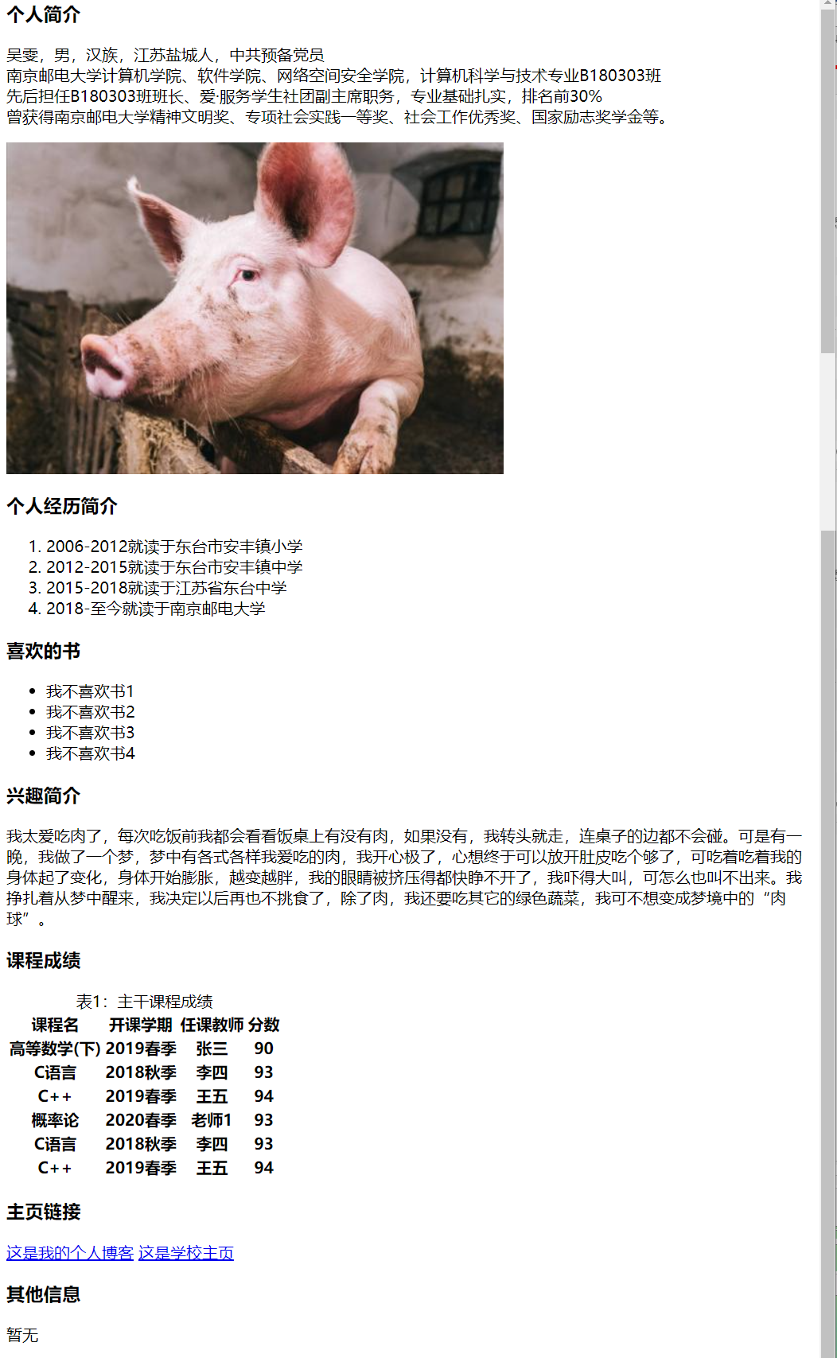
实 验 报 告
2.解方程
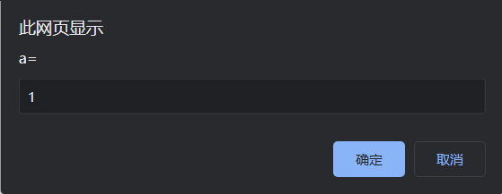
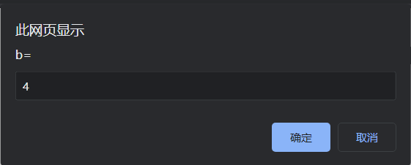
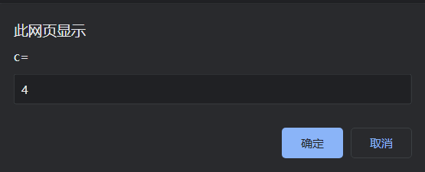
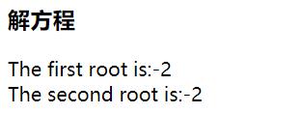

实 验 报 告
四、实验小结（包括问题和解决方法、心得体会、意见与建议等）
(一)实验中遇到的主要问题及解决方法
本次实验比较简单，就是基本的html语句的使用，以及简单的JavaScript语句应用。因为没有过多使用css语句进行格式排版，所以页面不是很美观。Html使用标签，不同标签对应不同效果，因为不小心记混了，导致调试结果与实验要求不和，经过查阅调整修改，解决了问题，因此编写程序要细心。

（二）实验心得
通过本次试验，我基本掌握并熟悉了客户端HTML脚本编写过程。
html语言不是很复杂，但是功能强大，支持不同的数据格式的文件嵌入，灵活方便，但是个人感觉找bug挺麻烦的。

（三）意见与建议（没有可省略）

- 支撑毕业要求指标点
支撑毕业要求的指标点为：
◻5.1-M能够合理使用现代信息技术工具
◻10.2-L了解计算机及应用领域国内外的技术现状，能够就复杂工程问题具备较强的沟通能力和表达能力，能够结合复杂工程问题撰写报告、设计文稿，能够清晰陈述观点和回答问题。
六、指导教师评语 (含学生能力达成度的评价)
评 分 细 则 | 评分项 | 优秀 | 良好 | 中等 | 合格 | 不合格
评 分 细 则 | 遵守实验室规章制度
评 分 细 则 | 程序设计能力
评 分 细 则 | 课题功能实现情况
评 分 细 则 | 报告内容详实程度
评 分 细 则 | 文字表达熟练程度
评 分 细 则 | 其它评价意见
评 分 细 则 | 本次实验能力达成评价（总成绩）

成 绩 |  | 批阅人 |  | 日 期

